WEEK 2 · FORMAL DELIVERABLE

系统架构设计
  - 离线无障碍多模态本地内容检索系统
文档编号：W2-ARCH-01
文档状态：正式交付版 v1.0
基线日期：2026-07-19
项目阶段：第 2 周：系统结构与文件解析基础
覆盖范围：架构图、模块职责、数据流、IPC、异常处理与实际完成状态
交付摘要 第 2 周后端解析主链路已经形成并通过自动化验证；Flutter IPC 客户端、取消、关闭、令牌鉴权、动态端口与 Embedding/ChromaDB 接入仍属于后续工作。
编制依据：当前仓库代码、自动化测试、数据集清单与项目周次计划

1. 文档目的与基线
本文档把第 2 周原有“实现前架构基线”更新为当前仓库实际架构。所有“已实现”结论均能在 backend/src/content_retrieval/ 或自动化测试中找到对应依据；未落地能力明确标为“部分完成”或“计划中”。
项 | 说明
基线日期 | 2026-07-19
当前主链路 | 本地路径 → FastAPI 任务 → BatchIngestionService → ParserRegistry → 具体 Parser → ParseResult/BatchResult
支持格式 | TXT、PDF、DOCX、JPG/JPEG、PNG
边界 | 本周不包含向量生成、ChromaDB 检索、Flutter 页面接入、OCR 和发布打包

结论 后端文件解析与最小任务 API 已可独立使用；系统尚未达到“桌面端可操作 MVP”，因为前端 IPC 和运行期管理能力未接通。

1.1 架构约束原则
- 本地优先：解析器只读取用户授权的本地路径，不接受远程 URL。
- 职责隔离：API 管理契约，服务管理批次，解析器只负责格式内容提取。
- 确定性与可复现：路径排序、编码规则和 SHA-256 去重保持稳定。
- 安全失败：单文件错误不终止批次，未知异常不直接暴露第三方内部文本。

2. 总体架构与依赖方向
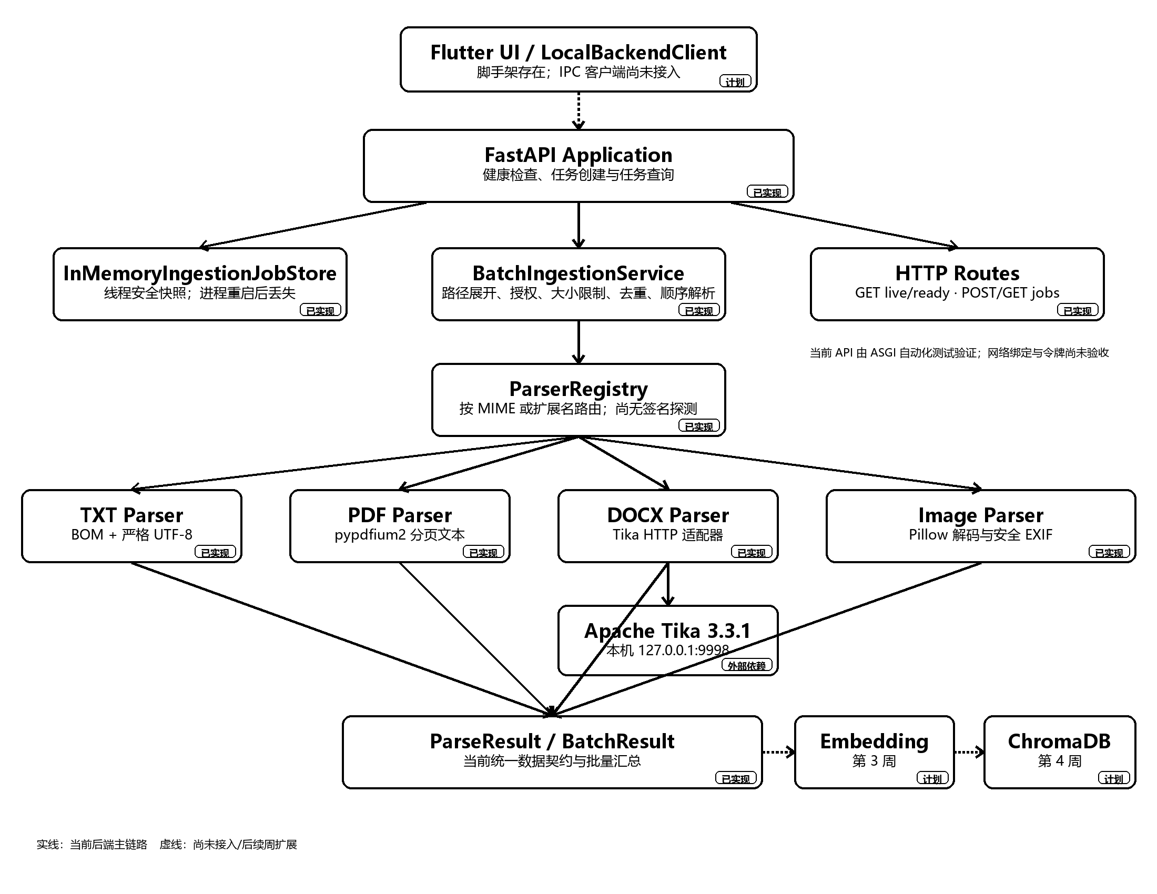
图 1 当前系统架构与后续扩展边界
代码依赖方向为 api → services → domain/parsers。API 层不直接调用 PDFium、Pillow 或 Tika；外部库被限制在具体解析器与 Tika 适配器内。ParseResult 和 BatchResult 是当前统一契约，原设计中的 ParsedDocument + segments/assets 尚未实现。
- 蓝色模块属于当前后端实现；黄色表示受管范围之外的本机依赖；灰色表示后续周能力。
- 当前任务 API 已验证请求响应契约，但尚未验证真实网络绑定、启动握手和鉴权。
- Embedding 将消费解析结果，不应反向改变 TXT/PDF/DOCX/图片解析器的职责。

3. 模块职责与实际完成状态
模块 | 职责 | 状态 | 当前事实 / 限制
Flutter 前端 | 文件选择、进度、错误展示 | 部分完成 | 桌面脚手架存在；LocalBackendClient、导入页面和后端进程管理未实现
FastAPI 应用 | 装配服务、注册路由 | 已完成 | 提供 2 个健康接口和 2 个任务接口；默认最大文件 100 MiB
Job Store | 保存任务状态快照 | 已完成 | 线程安全、进程内存储；重启后丢失，无取消状态
BatchIngestionService | 路径展开、授权、大小检查、SHA-256 去重、错误隔离 | 已完成 | 批内顺序解析；没有工作队列、并发上限和实时进度
ParserRegistry | 按 MIME/扩展名选择解析器 | 已完成 | 支持大小写归一化；未做文件签名探测和格式不匹配检查
TXT Parser | 确定性文本解码 | 已完成 | BOM 识别；无 BOM 严格 UTF-8；输出编码、换行和字符数
PDF Parser | 分页文本抽取 | 已完成 | pypdfium2；页文本保存在 metadata.page_texts；无 OCR
DOCX Parser | 正文和元数据抽取 | 已完成 | PUT Tika /rmeta/text；白名单元数据；依赖独立 Tika 进程
Image Parser | 解码验证和元数据 | 已完成 | JPG/JPEG/PNG；验证全部帧；只保留描述与方向 EXIF
Embedding / Chroma | 向量生成与检索 | 计划中 | 依赖和烟测基础存在，但未接入解析主链路

4. 当前数据流
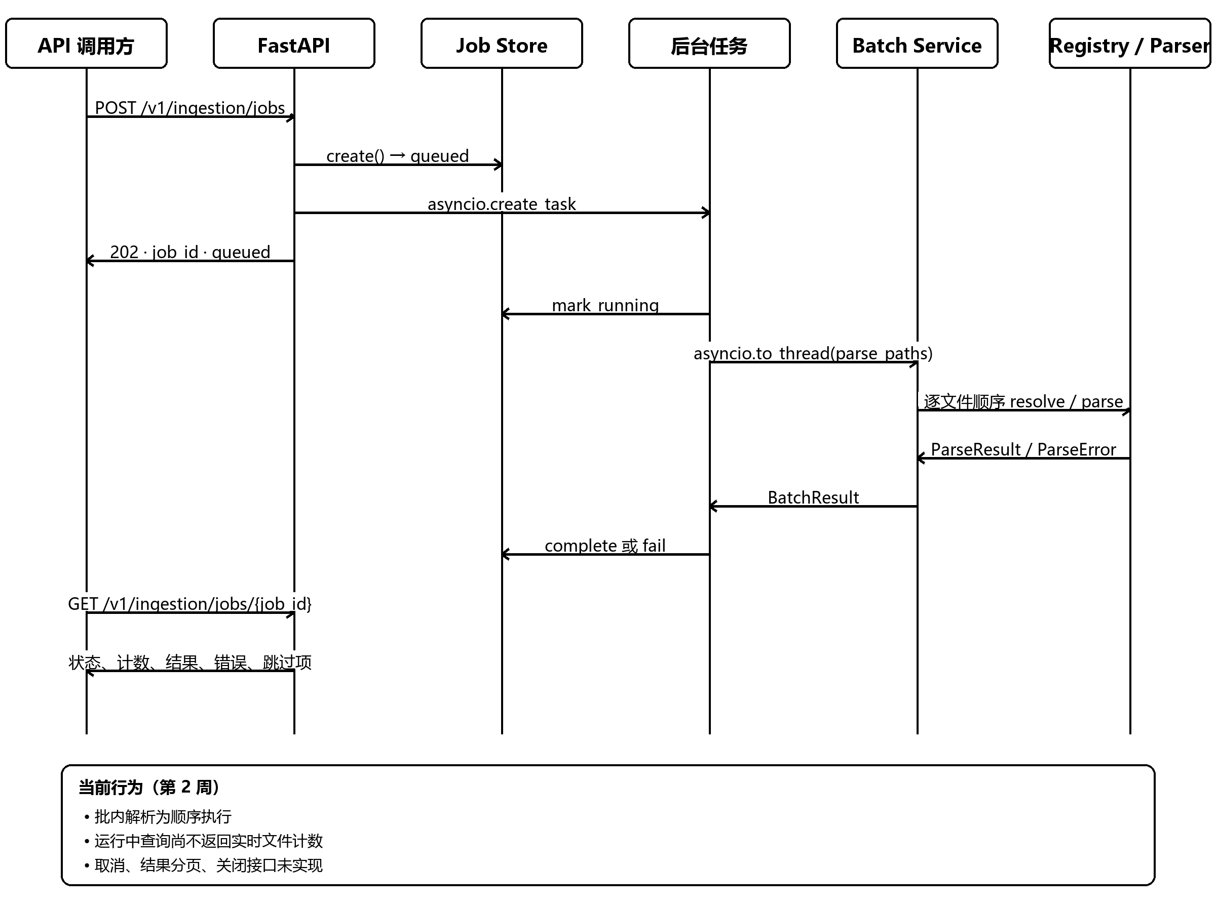
图 2 当前任务创建、解析与查询时序
- 调用方提交绝对路径、授权根目录和 recursive 选项；Pydantic 拒绝空列表。
- FastAPI 创建 queued 任务并用 asyncio.create_task 启动后台协程，立即返回 202。
- 后台协程把阻塞的 parse_paths() 放入 asyncio.to_thread，避免阻塞事件循环。
- 服务解析和规范化输入路径，使用 Path.is_relative_to() 校验授权根目录，并按稳定路径顺序展开目录。
- 每个候选文件依次完成格式路由、大小检查、SHA-256 内容去重和具体解析；单文件异常转为受控错误，批次继续。
- 任务完成后保存 completed 或 completed_with_errors 快照；未捕获的任务级异常保存为 failed。

5. 当前统一数据契约
结构 | 关键字段 | 作用
ParseResult | file_id、path、name、mime_type、modality、size_bytes、modified_at、text、page_count、width、height、metadata、warnings | 单文件成功结果；file_id 为内容 SHA-256
BatchItem | path、status、result/error/skip | 保持候选文件顺序并表示单项结果
SkippedFile | path、reason、file_id、duplicate_of | 表示目录中不支持格式或内容重复
BatchResult | results、errors、skips、items | 汇总 total/succeeded/skipped/failed

与原设计的差异 当前模型没有 schema_version、segments、assets 和 parsed_at；PDF 页级来源暂存在 metadata.page_texts。第 3 周在设计 Embedding 输入时应先定义兼容迁移方式。

6. IPC 设计：当前可用与目标差距
方面 | 当前状态 | 后续要求
协议 | FastAPI HTTP/JSON 契约已实现，自动化测试使用 ASGITransport | 补充真实 127.0.0.1 网络端到端烟测
路由 | live、ready、创建任务、查询任务 | 取消、结果分页、系统关闭
端口绑定 | 应用对象本身不决定监听地址 | 启动器显式绑定 127.0.0.1，发布态使用动态端口
鉴权 | 未实现 Bearer 会话令牌 | Flutter 启动后端时生成一次性令牌并保护 /v1 路由
进程生命周期 | Tika 脚本可独立启动；无 Python/Tika supervisor | ready 握手、子进程核验、受控关闭与崩溃恢复
任务进度 | queued/running 阶段返回零计数；终态返回完整结果 | 增量计数、失败项与可访问进度通知

Tika 适配器固定访问 http://127.0.0.1:9998 并设置 trust_env=False，避免 Windows 系统代理截获回环请求。FastAPI 的回环绑定和会话令牌尚未由代码保证，不能把“本地设计目标”误写成已完成安全能力。

7. 异常处理
层级 | 当前处理 | 代表错误
请求级 | Pydantic 校验失败直接返回 422，不创建任务 | 空 paths / authorized_roots
路径级 | 缺失或越权路径转为文件项失败 | PATH_NOT_FOUND、PATH_NOT_AUTHORIZED
解析级 | 具体解析器抛出 ParseError，批服务记录后继续 | TEXT_DECODE_ERROR、PDF_ENCRYPTED、IMAGE_DECODE_ERROR
依赖级 | Tika 连接失败或超时转为可重试错误 | TIKA_UNAVAILABLE、PARSE_TIMEOUT
未知文件级 | 第三方异常被替换为安全错误，不回传原始异常文本 | INTERNAL_ERROR
任务级 | 后台协程未捕获异常将任务标记 failed | 当前响应不携带任务级诊断详情

- 解析器不修改、移动或删除原始文件。
- 重复内容按 SHA-256 在单批次内跳过；同一路径通过规范化路径先去重。
- DOCX 只暴露白名单元数据；图片 EXIF 不保留 GPS、序列号等敏感字段。
- 当前没有专门的 PERMISSION_DENIED、FORMAT_MISMATCH、CANCELLED 错误；权限异常在某些路径上可能升级为任务级 failed。

8. 任务状态模型
queued → running → completed
→ completed_with_errors
→ failed
completed_with_errors 表示至少一个文件级错误；目录扫描产生的 unsupported_format 或重复内容属于 skipped，不会单独把任务转为错误终态。当前没有取消终态，也没有状态迁移幂等 API。

9. 代码边界
backend/src/content_retrieval/
├─ api/{app.py, schemas.py, routes/health.py, routes/ingestion.py}
├─ domain/{errors.py, models.py}
├─ parsers/{base.py, registry.py, txt.py, pdf.py, docx.py, image.py, tika.py}
└─ services/{batch_ingestion.py, ingestion_jobs.py}
当前目录与依赖方向清晰，适合在第 3 周新增 embeddings/ 或 services/embedding.py。不建议把模型调用塞入解析器；解析器只负责稳定提取内容，模型分块和向量生成应保持独立。

10. 实际完成状态与验收结论
验收项 | 结论 | 说明
五类文件路由与正常解析 | 通过 | TXT、PDF、DOCX、JPG/JPEG、PNG 均有自动化用例
损坏/加密/超时错误隔离 | 通过 | 关键受控错误已覆盖；未知异常不会泄露内部文本
批量路径、授权、去重 | 通过 | 混合文件/目录、递归、越权、缺失、重复均有用例
最小 FastAPI 任务 API | 通过 | 创建和查询任务、健康检查已完成
实时进度、并发与取消 | 未通过 | 当前批内顺序执行，运行中计数为零，无取消接口
Flutter 端到端 IPC | 未通过 | 前端尚未实现本地客户端和进程管理
鉴权与动态端口 | 未通过 | 仍是架构目标，尚无代码和验收

架构基线结论 第 2 周可以判定“后端文件解析基础与最小任务 API 完成”，但不能判定“完整本地 IPC、可取消批任务或桌面端导入体验完成”。

11. 后续演进
- 第 3 周：定义 EmbeddingEngine 与 EmbeddingRecord；实现文本分块、BERT 文本向量和 MobileCLIP 图像向量；保持解析器无模型依赖。
- 第 4 周：把向量、分块来源与最小元数据写入 ChromaDB，形成检索闭环。
- 第 5 周：实现 Flutter LocalBackendClient、导入控制器和无障碍进度反馈。
- 整合阶段：补齐令牌鉴权、动态端口、取消、持久化任务、性能与跨平台端到端测试。

